|  |
| --- |
| 輸送包装セミナーのご案内 |
| テーマ：「輸送包装の基礎と研究」 |
| 日　　　時：２０１９年１０月１７日（木）１３：３０～１７：００ 　開場時間１３:００～  場　　　所：神戸大学海事科学研究科　輸送包装実験室（次項参照）  定　　　員：１５名（先着順、１社２名様まで）  参 加 費：無料  申込方法：申込書類に必要事項を記入し、FAXまたはE-mailにてお申込み下さい  申込期限：２０１９年１０月１０日（木）まで  主　　　催：神栄テストマシナリー株式会社  神戸大学大学院海事科学研究科附属国際海事研究センター輸送システム科学研究部門  プログラム  １３：３０～１４：３０  「適正緩衝包装設計の基礎」　神栄テストマシナリー株式会社  最小限の包装材料使用量で、内容品を安全に保護できる適正包装設計を実現する考え方と、その手順について解説するとともに、これらに必要な各種評価試験や計測データの活用方法について紹介する。  １４：４０～１５：１０  「固縛されていない包装物の振動跳ね上がり特性」　神戸大学大学院博士前期課程　射手谷　友博　氏  包装貨物の評価試験である振動試験において、JISZ0200:2013では試験台に貨物を固縛しない跳ね上がり振動試験が規定されているものの、当該試験における実輸送再現研究は十分でない。ここでは、振動試験で一般的に用いられる加速試験手法が、跳ね上がり振動試験に適応できるかどうかについて検討する。  １５：１０～１５：４０  「輸送中におけるワレモノ指定貨物の荷扱い」　神戸大学大学院博士前期課程　進村　竜也　氏  物流中に発生する破損の代表は、荷役時の落下衝撃であるため、精密機器を宅配輸送する場合は、一般的にワレモノシールが用いられる。ここでは、実際の宅配輸送においてワレモノシールの有効性を検証した研究事例を報告する。  １５：４０～１５：５５  質疑応答  １６：００～１６：４５  輸送包装試験機器見学  包装貨物落下試験機、衝撃試験機、輸送振動試験機、動的圧縮試験機、各種計測機器に関して、実際の操作体験を通じて、各種装置をより深く理解することができます。  １６：４５～１７：００  クロージング（アンケート記入、個別相談など）  ※諸事情により、セミナー内容が変更になる場合があります。 |

会場のご案内

会場：神戸大学深江キャンパス　輸送包装実験室

住所：神戸市東灘区深江南町5-1-1

アクセス：阪神電車「深江」駅　徒歩約10分

地図（Google map）：<http://goo.gl/maps/rgY0Z>

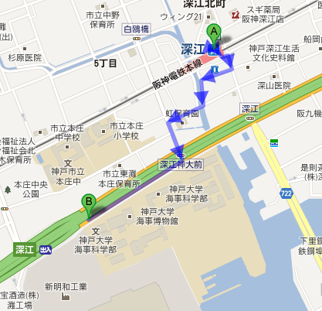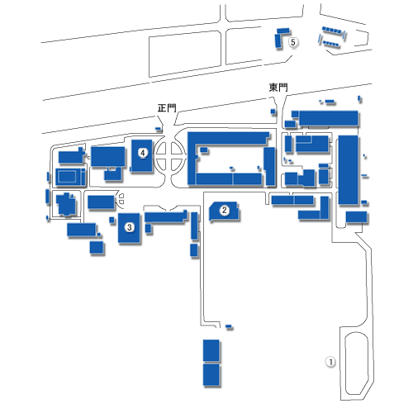

正門

会場：6号館1F　輸送包装実験室

阪神深江駅～深江キャンパス

深江キャンパス構内図

注意：専用駐車場はございませんので、ご来場の際は電車をご利用ください。

＜神栄テストマシナリー㈱　波夛野　宛＞

輸送包装セミナー　参加申込書

日　　時：2019年10月17日(木)13:30 ～ 17:00

|  |  |
| --- | --- |
| （ふりがな）  参加者氏名 |  |
| 会社名 |  |
| 所属先 |  |
| 住所 | 〒（　　　　　　　　　　） |
| メールアドレス※ |  |
| 電話番号 |  |

※参加者様全員に申込確認メールを送付させていただきます。確認メールをもって、当セミナーの正式登録完了となります。万が一、申込み後3日以内に、確認メールが届かない場合は、通信不具合など考えられますので、下記に直接お電話ください。

**\*\*\* 上記に必要事項を記入し、下記にFAXまたはE-mailでお申込み下さい\*\*\***

**《申し込み先》**

神栄テストマシナリー株式会社

事業開発部　波夛野　諭志

T E L：029-848-3570

F A X：029-848-3572

E-mail：s-hatano@stm.shinyei.co.jp